Numeri

Si hanno a disposizione dieci file bitmap, di uguali dimensioni in pixel, rappresentanti ciascuno una cifra decimale scritta a mano. La cifra rappresentata è la stessa del nome del file, a meno dell’estensione “.bmp”:

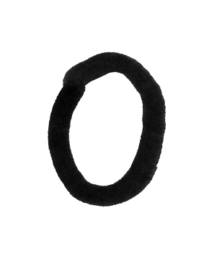  0.bmp | 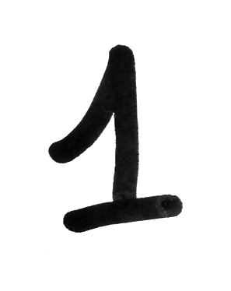  1.bmp | 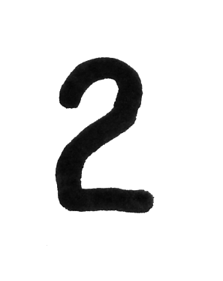  2.bmp | ecc.

Si scriva un programma in linguaggio C che riceva sulla riga di comando una stringa rappresentante un numero decimale e il nome di un file bitmap di uscita. Il programma deve scrivere nel file di uscita l’immagine rappresentante il numero passato come primo parametro.

Esempio:

C:\>n2bmp 5647382910 n.bmp

File n.bmp:
